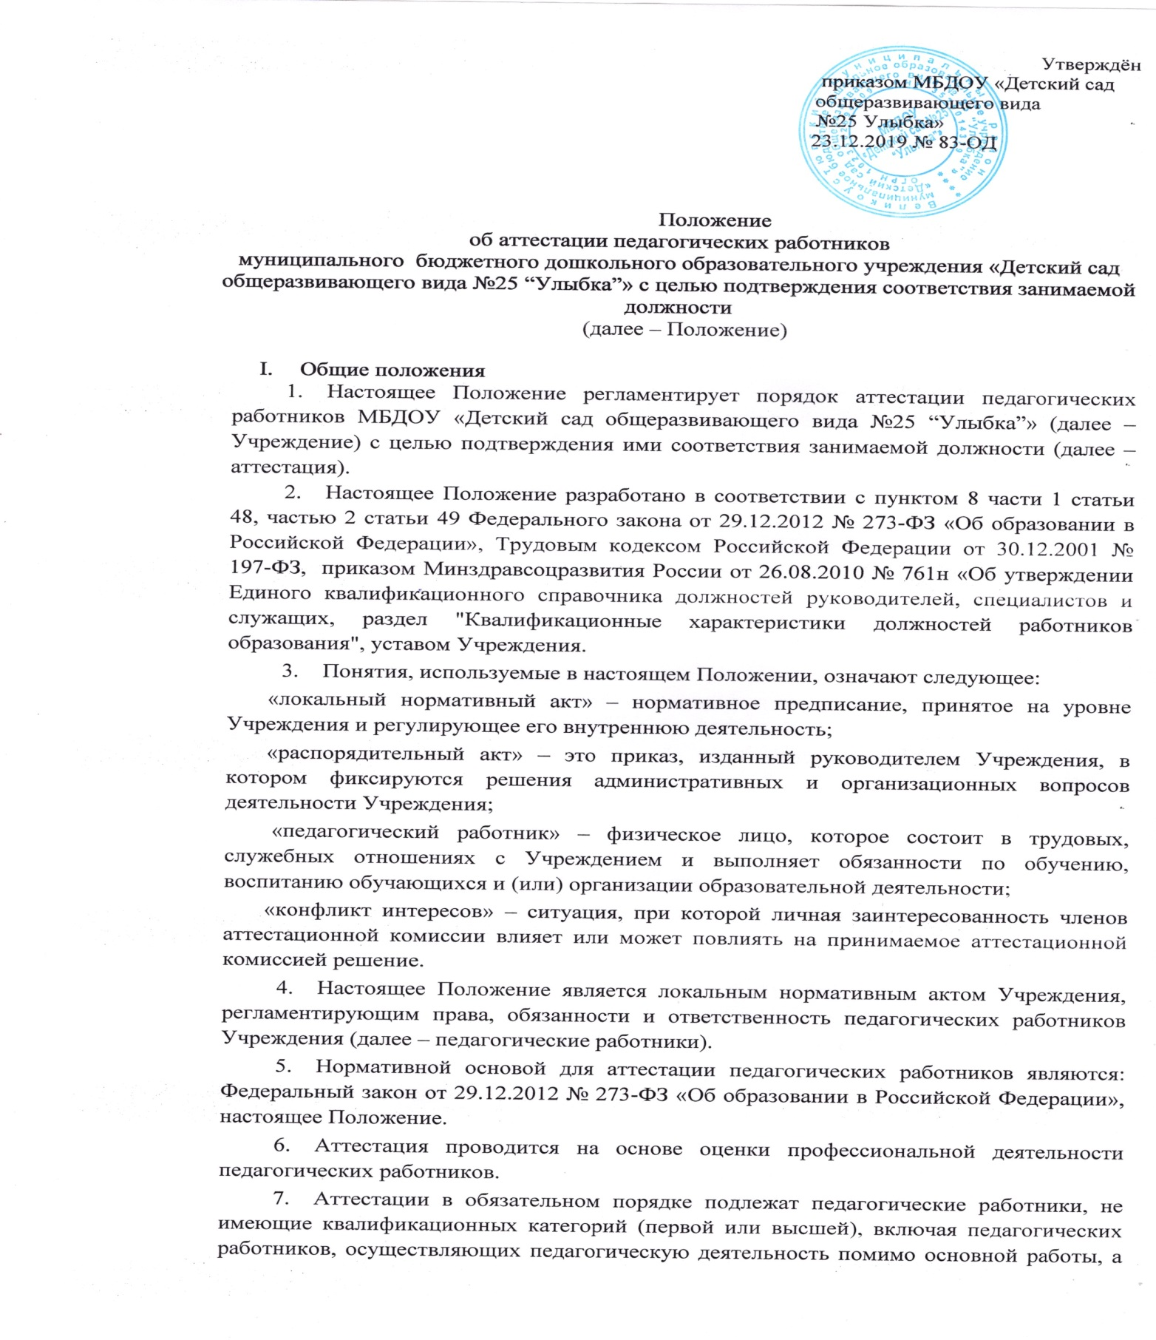

также по совместительству, кроме педагогических работников, указанных в пункте 11 настоящего раздела.

1. Аттестация проводится один раз в пять лет.
2. В случаях, когда у руководителя Учреждения (далее – руководитель) имеются основания для осуществления оценки профессиональной деятельности педагогического работника в межаттестационный период (жалобы родителей на низкие показатели результатов работы, качества образования, воспитания и др.), руководитель вправе принять решение о проведении внеочередной аттестации педагогического работника, в том числе независимо от наличия у него первой или высшей квалификационной категории, по правилам, предусмотренным настоящим Положением.
3. Основными задачами аттестации являются:
4. стимулирование целенаправленного, непрерывного повышения уровня квалификации педагогических работников, их методологической культуры, личностного профессионального роста;
5. определение необходимости повышения квалификации педагогических работников;
6. повышение эффективности и качества педагогической деятельности, выявление перспектив использования потенциальных возможностей педагогических работников;
7. учёт требований федеральных государственных образовательных стандартов к кадровым условиям реализации образовательных программ при формировании кадрового состава организаций.
8. Основными принципами аттестации являются коллегиальность, гласность, открытость, обеспечивающие объективное отношение к педагогическим работникам, недопустимость дискриминации при проведении аттестации.
9. Аттестации не подлежат следующие педагогические работники:
   * 1. проработавшие в занимаемой должности менее двух лет в данной организации;
     2. беременные женщины;
     3. женщины, находящиеся в отпуске по беременности и родам;
     4. находящиеся в отпуске по уходу за ребенком до достижения им возраста трех лет;
     5. отсутствовавшие на рабочем месте более четырёх месяцев в связи с заболеванием.
10. Аттестация педагогических работников, предусмотренных подпунктами 3) и 4) пункта 11 настоящего раздела, возможна не ранее чем через два года после их выхода из указанных отпусков.
11. Аттестация педагогических работников, предусмотренных подпунктом 5) пункта 11 настоящего раздела, возможна не ранее чем через год после их выхода на работу.
12. С целью ознакомления педагогических работников с настоящим Положением Учреждение размещает его на информационном стенде в Учреждении и (или) на официальном сайте Учреждения в информационно-телекоммуникационной сети «Интернет» ([www.d05128.edu35.ru](http://www.d05128.edu35.ru)).
13. **Подготовка к аттестации**
    1. Аттестацию педагогических работников осуществляет аттестационная комиссия, самостоятельно формируемая Учреждением.
    2. Аттестационная комиссия создаётся распорядительным актом Учреждения и формируется из числа педагогических работников, представителя выборного органа первичной профсоюзной организации (при наличии такого органа), представителей коллегиальных органов управления Учреждения.
    3. Руководитель не может являться председателем аттестационной комиссии.
    4. Состав аттестационной комиссии формируется таким образом, чтобы была исключена возможность конфликта интересов, который мог бы повлиять на принимаемое аттестационной комиссией решение.
    5. Порядок создания аттестационной комиссии разрабатывается и утверждается Учреждением.
    6. Решение о проведении аттестации педагогических работников принимается руководителем. Руководитель издаёт соответствующий распорядительный акт, включающий в себя список работников, подлежащих аттестации, график проведения аттестации и доводит его под роспись до сведения каждого аттестуемого не менее чем за месяц до начала аттестации.
    7. В графике проведения аттестации указываются:ФИО педагогического работника, подлежащего аттестации;должность педагогического работника;дата и время проведения аттестации;дата направления представления руководителя в аттестационную комиссию.
    8. Проведение аттестации педагогических работников осуществляется на основании представления руководителя в аттестационную комиссию (приложение 1).
    9. Педагогический работник с представлением должен быть ознакомлен руководителем под роспись не позднее, чем за месяц до дня проведения аттестации. После ознакомления с представлением педагогический работник имеет право представить в аттестационную комиссию собственные сведения, характеризующие его трудовую деятельность за период с даты предыдущей аттестации (при первичной аттестации – с даты поступления на работу), а также заявление с соответствующим обоснованием в случае несогласия со сведениями, содержащимися в представлении руководителя.
    10. При отказе педагогического работника от ознакомления с представлением руководителя составляется соответствующий акт, который подписывается руководителем и лицами, в присутствии которых составлен акт.
14. **Проведение аттестации**
    1. Педагогический работник должен лично присутствовать при его аттестации на заседании аттестационной комиссии.
    2. В случае невозможности присутствия работника в день проведения аттестации на заседании аттестационной комиссии по уважительным причинам (болезнь, командировка и др.) в график аттестации вносятся соответствующие изменения.
    3. При неявке педагогического работника на заседание аттестационной комиссии без уважительной причины комиссия вправе провести аттестацию в его отсутствие.
    4. Аттестационная комиссия рассматривает сведения о педагогическом работнике, содержащиеся в представлении руководителя, заявление аттестуемого с соответствующим обоснованием в случае несогласия с представлением руководителя, а также даёт оценку соответствия педагогического работника квалификационным требованиям по занимаемой должности.
    5. Обсуждение профессиональных и личностных качеств работника применительно к его должностным обязанностям и полномочиям должно быть объективным и доброжелательным.
    6. Оценка деятельности работника основывается на его соответствии квалификационным требованиям по занимаемой должности, определении его участия в решении поставленных перед организацией задач, сложности выполняемой им работы, ее результативности. При этом должны учитываться профессиональные знания педагогического работника, опыт работы, повышение квалификации и переподготовка.
    7. Члены аттестационной комиссии при необходимости вправе задавать педагогическому работнику вопросы, связанные с выполнением должностных обязанностей.
    8. Секретарь аттестационной комиссии ведет протокол заседания аттестационной комиссии (далее – протокол), в котором фиксирует ее решения и результаты голосования. Протокол подписывается председателем, заместителем председателя, секретарем и членами аттестационной комиссии, присутствовавшими на заседании, и хранится у руководителя.
    9. По результатам аттестации педагогического работника аттестационная комиссия принимает одно из следующих решений: соответствует занимаемой должности (указывается должность педагогического работника); соответствует занимаемой должности (указывается должность педагогического работника) при условии прохождения профессиональной переподготовки или повышения квалификации; не соответствует занимаемой должности (указывается должность педагогического работника).
    10. Решение аттестационной комиссией принимается в отсутствие аттестуемого педагогического работника открытым голосованием большинством голосов присутствующих на заседании членов аттестационной комиссии.
    11. При равном количестве голосов членов аттестационной комиссии считается, что педагогический работник соответствует занимаемой должности.
    12. При прохождении аттестации педагогический работник, являющийся членом аттестационной комиссии, не участвует в голосовании по своей кандидатуре.
    13. Результаты аттестации педагогического работника, непосредственно присутствующего на заседании аттестационной комиссии, сообщаются ему после подведения итогов голосования.
    14. Педагогический работник знакомится под роспись с результатами аттестации, оформленными протоколом.
    15. На каждого педагогического работника, прошедшего аттестацию, составляется выписка из протокола, которая подписывается секретарем аттестационной комиссии и содержит следующие сведения: фамилию, имя, отчество аттестуемого, наименование его должности, дату проведения заседания аттестационной комиссии, результаты голосования при принятии решения.
    16. Аттестованный работник знакомится с выпиской из протокола под расписку.
    17. Выписка из протокола и представление руководителя хранятся в личном деле педагогического работника.
    18. Результаты аттестации работника представляются руководителю не позднее чем через три дня после её проведения.
    19. В случае признания педагогического работника соответствующим занимаемой должности при условии прохождения профессиональной переподготовки или повышения квалификации руководитель принимает меры к направлению его на профессиональную переподготовку или повышение квалификации в срок не позднее одного года после принятия аттестационной комиссией соответствующего решения.
    20. По завершению обучения педагогический работник представляет в аттестационную комиссию отчёт об освоении программ профессиональной переподготовки или повышения квалификации.
    21. В случае признания педагогического работника по результатам аттестации несоответствующим занимаемой должности вследствие недостаточной квалификации трудовой договор с ним может быть расторгнут в соответствии с [пунктом 3 части 1 статьи 81](consultantplus://offline/ref=7BD9F8B22C0912418FF587E9E4DFDA27FF30233EE21FC104F48DF42A37CAE5FC58BBC1A0C0lB4EG) Трудового кодекса Российской Федерации. Увольнение по данному основанию допускается, если невозможно перевести педагогического работника с его письменного согласия на другую имеющуюся у руководителя работу (как вакантную должность или работу, соответствующую квалификации работника, так и вакантную нижестоящую должность или нижеоплачиваемую работу), которую работник может выполнять с учетом его состояния здоровья ([часть 3 статьи 81](consultantplus://offline/ref=7BD9F8B22C0912418FF587E9E4DFDA27FF30233EE21FC104F48DF42A37CAE5FC58BBC1A1C9lB41G) Трудового кодекса Российской Федерации).
    22. Результаты аттестации педагогический работник вправе обжаловать в суде в соответствии с [законодательством](consultantplus://offline/ref=7BD9F8B22C0912418FF587E9E4DFDA27FF30233EE21FC104F48DF42A37CAE5FC58BBC1A5CAB4lD41G) Российской Федерации.
    23. Аттестационная комиссия по представлению руководителя вправе выносить рекомендации о возможности приема на работу на должности педагогических работников лиц, не имеющих специальной подготовки или стажа работы, установленных в разделе «Требования к квалификации» квалификационных характеристик, но обладающих достаточным практическим опытом и компетентностью, как это установлено пунктом 9 «Общих положений» раздела «Квалификационные характеристики должностей работников образования» Единого квалификационного справочника должностей руководителей, специалистов и служащих, утвержденного приказом Минздравсоцразвития Российской Федерации от 26.08.2010 № 761н, зарегистрированного в Минюсте Российской Федерации 06.10.2010, регистрационный № 18638.
    24. После проведения аттестации педагогических работников ежегодно издается распорядительный акт Учреждения, в котором рассматриваются результаты аттестации, утверждается план мероприятий, направленных на улучшение эффективности работы педагогических работников, выполнение предложений работников, поступивших в ходе аттестации.

|  |  |
| --- | --- |
|  | Приложение  к Положению об аттестации педагогических работников муниципального бюджетного дошкольного образовательного учреждения «Детский сад общеразвивающего вида№25 “Улыбка”»  с целью подтверждения соответствия  занимаемой должности |

# Представление

_____________________________________________________________________________

(ФИО педагогического работника, подлежащего аттестации)

_______________________________________________________________________________________________________

(должность)

Дата рождения________________________

(число, месяц, год)

Сведения об образовании:

образование__________________________________________________________________________

(высшее, среднее профессиональное, начальное профессиональное, среднее)

какое образовательное учреждение окончил _____________________________________________

дата окончания ______________________________________________________________________

полученная специальность _____________________________________________________________

квалификация по диплому: ____________________________________________________

_____________________________________________________________________________________________

(если работник имеет или получает второе образование, то необходимо дать полные сведения по каждому,

указав, на каком курсе учится)

Сведения о повышении квалификации_________________________________________________________________

_____________________________________________________________________________

Общий трудовой стаж ________лет, стаж педагогической работы ______ лет,

в данной должности ________ лет, стаж работы в данном учреждении _______ лет.

Дата назначения на должность, по которой аттестуется ___________________

Основные достижения в профессиональной деятельности:

наличие наград _______________________________________________________________________

____________________________________________________________________________________

наличие званий, учёной степени, учёного звания и т.д. ______________________________

Наличие профессиональных, деловых и личностных качеств педагогического работника, предполагающих успешную деятельность, результатов его профессиональной деятельности

_____________________________________________________________________________________________

«____» ___________ 20 ___г.

МП ____________________________________ /______________________/

(подпись руководителя ) (расшифровка подписи)

С представлением ознакомлен (а) __________________________ / ____________/

(подпись педагогического работника) (расшифровка подписи)

Уведомлен(а) о праве предоставления в аттестационную комиссию дополнительных собственных сведений, заявления о несогласии с представлением

__________________________ / ______________/

(подпись педагогического работника) (расшифровка подписи)

С порядком аттестации педагогических работников с целью подтверждения соответствия занимаемой должности ознакомлен(а).

__________________________ / ______________/

(подпись педагогического работника) (расшифровка подписи)

«___»________________ 20___г.